高等数学试卷
一、解答下列各题(本大题共10小题,每小题6分,总计60分)
1、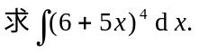
2、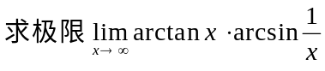
3、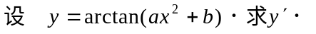
4、
5、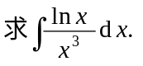
6、
7、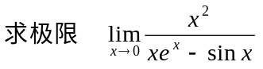
8、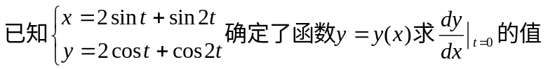
9、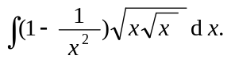
10、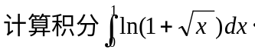
二、解答下列各题(本大题共2小题，每小题8分总计16分)
1、
2、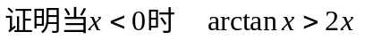
三、解答下列各题(本大题共2小题，每小题8分总计16分)
1、
2、

四、下列两题中任选一题 ( 本 大 题8分 )
